

PAUTA ACTIVIDADES: TRASLACIONES

- En las siguientes imágenes, encierra aquellas en las que se mantiene la forma y el tamaño.
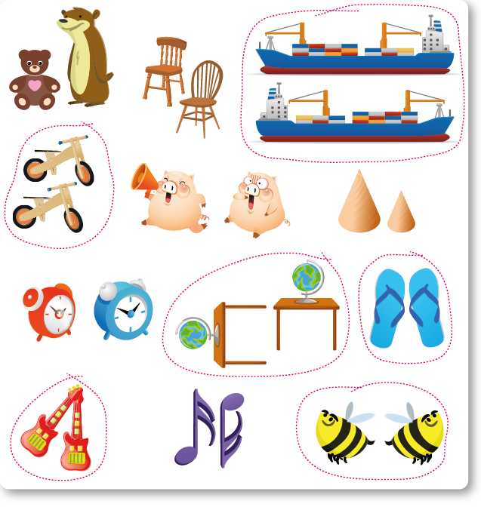

- Menciona tres ejemplos de la vida cotidiana en los que se utilice una traslación:

- Una ventana de auto cuando se sube y se baja.
- Una puerta corredera cuando se abre y se cierra.
- Un ascensor cuando sube y baja.

- Indica en cuáles de los siguientes casos se muestra una traslación, pinta las figuras.
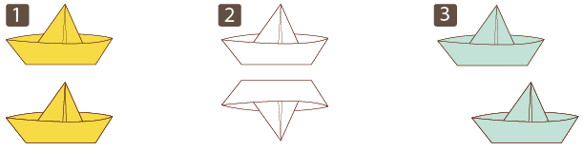

- Indica algunas características de las figuras que han sido trasladadas.
- La figura conserva sus dimensiones, es decir, la medida de sus lados y de sus ángulos. La figura trasladada es idéntica a la figura inicial.
- El ángulo de la figura que forma con la horizontal, no varía, es decir, no rota.
- Son movimientos directos, sin cambios de orientación.
- Siempre es posible resumir varias traslaciones en una sola.
- Observa la siguiente figura:


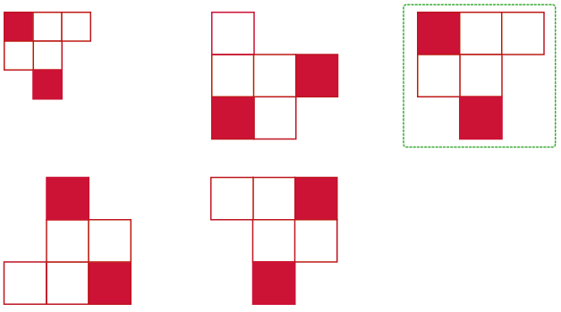
Encierra con una línea la figura que se obtiene luego de aplicarle una traslación:

- Indica qué movimiento fue realizado al trapecio ABCD para transformarse en el trapecio A’B’C’D’.
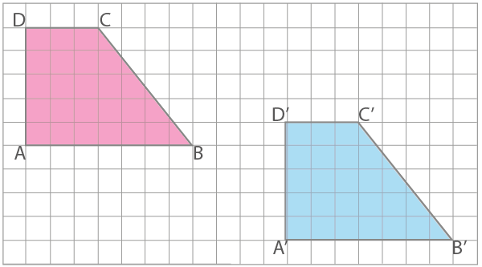

Se le realizó una traslación: cada punto se movió 11 cuadritos a la derecha y 4 cuadritos hacia abajo.

- Realiza las siguientes traslaciones según se indica en cada caso:

- Dos cuadritos hacia arriba y nueve a la derecha.

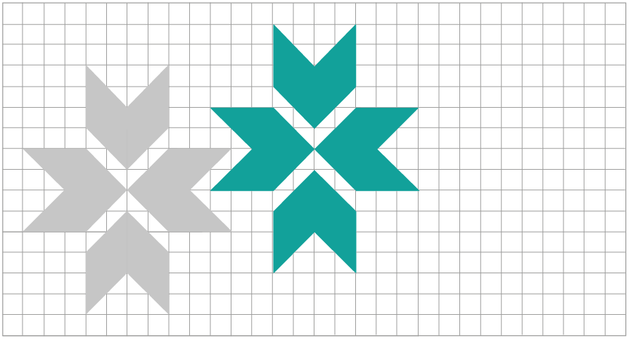

- Dos cuadritos hacia abajo y diez a la izquierda.
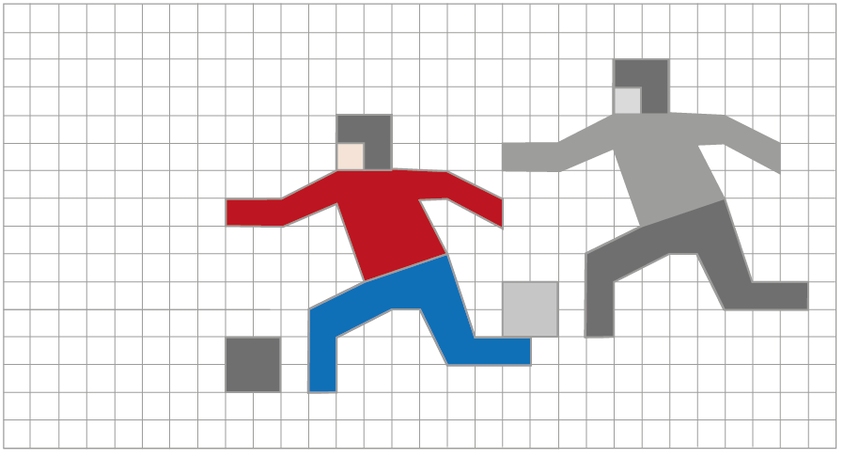

- Seis cuadritos hacia la derecha, luego nueve cuadritos hacia arriba y luego dos cuadritos hacia abajo y dos cuadritos hacia la izquierda.
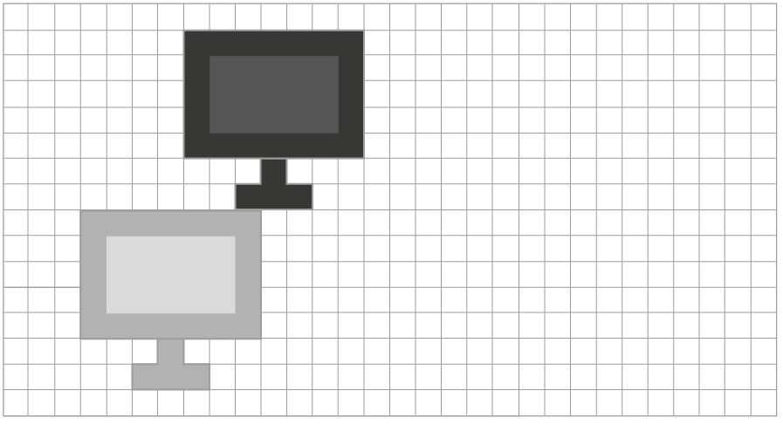

Con un solo movimiento, ¿cómo podría haber llegado a la misma ubicación?

Con cuatro cuadritos hacia la derecha y siete cuadritos hacia arriba.

- Cinco cuadritos hacia abajo, luego nueve cuadritos hacia la izquierda y luego cinco cuadritos a la derecha.
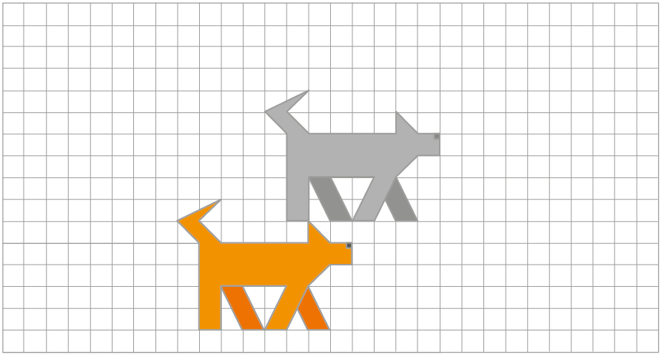

Con un solo movimiento, ¿cómo podría haber llegado a la misma ubicación?

Con cinco cuadritos hacia abajo y cuatro cuadritos hacia la izquierda.



En resumen:

En geometría, trasladar en el plano simplemente significa mover, sin girar ni cambiar el tamaño, sólo mover.

Elaborado por: Fabiola Sotelo A.

